Nous Maatma Marga Gurus s'Acomoden en l'Any Nou

21 de març de 2016

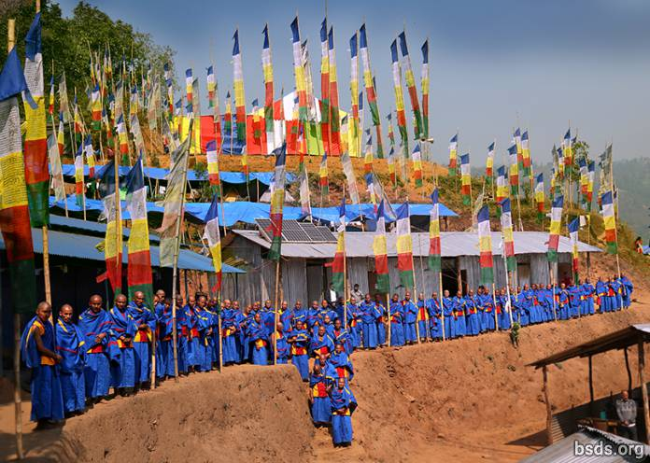

Todhkebari 5, Badegaun, Sindhupalchowk

En aquest onzè any d'incessants Ofrenes per l'Alliberament i Salvació de tots els éssers en l'univers de Mahasambodhi Dharmasangha, el Guru llança durant les celebracions Maitri Divas al voltant d'un centenar de nous gurus sobre el Maatma Marga (Primordial Camí Terrestre) de Maitri Dharma. Hauran de servir comunitats per tot el Nepal i, finalment, per tot el món.

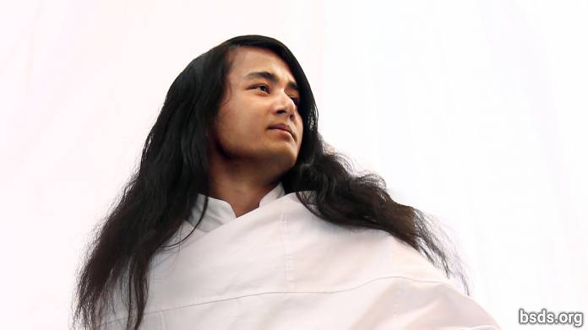

El Camí Maatma Marga ensenya enterament nova saviesa guanyada durant la penitent meditació de sis anys de Guru sense menjar o beure en la jungla sota moltes condicions extremes. Enterament de l'experiència de primera mà, la saviesa Bodhi Maitri de Guru ofereix precioses noves veritats oblidades des de fa molt de temps. Sobre aquesta ocasió històrica els nous Maatma Marga gurus acceptaren ofrenes de túniques blaves Maitri amb distingides bandes de colors, el novament imprès llibre blau de saviesa Maitri, i cinc setmanes d'intens entrenament personal a la muntanya Dharma Centre. Treballen directament sota Guru, en el temps que la interior saviesa del Primordial Camí Terrestre creix i madura, aquests meravellosament beneits aprenents Maatma Marga hauran de dedicar la seva vida servint com gurus a totes les gents, i fer brillar la llum de saviesa en les seves respectives comunitats, formant la primera onada d'oficials Missatgers Maitreya de Pau i Compassió Amorosa que es difondrà per tot el món.

https://bsds.org/ca/news/189/nous-maatma-marga-gurus-s-acomoden-en-l-any-nou

